Índice

1. Objetivo 2
2. Macro Fluxo 2
3. Software 2
4. Como acessar 2
5. Tipo 2
6. Sintoma 2
7. Descrição 3
7.1 ATelecom 3
7.2 Cisco Jabber versão 9.2.6 3
8. Dúvida 6
9. Controle de Revisões 6

Objetivo
Como realizar a solicitação de ramal para o usuário (funcionário e / ou terceiro) no escritório da Smiles.

Macro Fluxo

Software
Cisco Jabber

Como acessar
Cisco Jabber

Tipo
Solicitação

Sintoma
N/A

Descrição

ATelecom
No chamado do Jira, deve conter:
- Nome completo
- Usuário (login)
- Anexo a aprovação do gestor responsável pelo solicitante
- Descrição da finalidade

Envie um e-mail para ATelecom

E-mail: sac@atelecom.com.br
Assunto: Criação de ramal – Smiles
Descrição:
- Nome completo
- Usuário (login)

Após o retorno da ATelecom, informe o usuário os dados e auxilie no primeiro acesso.

Cisco Jabber versão 9.2.6
Acesse o software Cisco Jabber versão 9.2.6
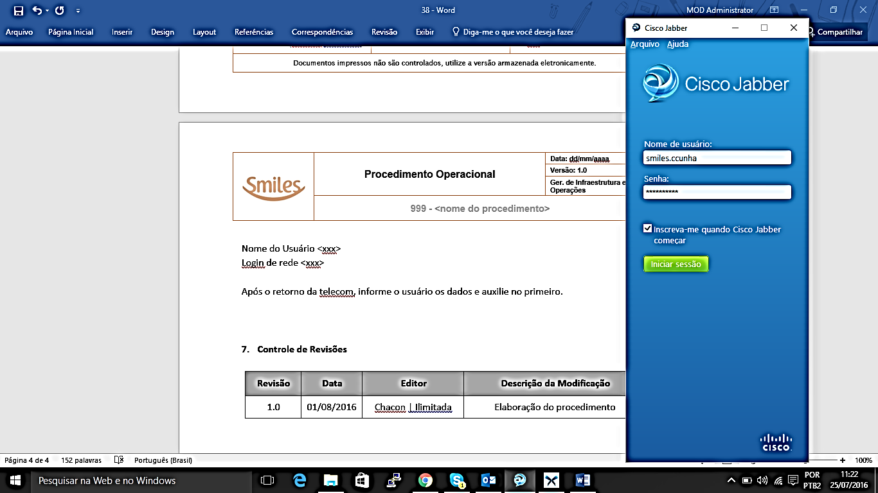

Selecione a opção <Arquivo \ Alterar configuração a conexão>.
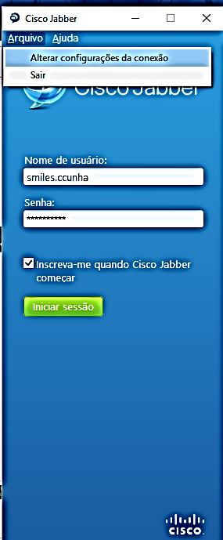

Selecione a opção <Cisco Inified Presence>.
Selecione a opção <Usar este servidor>.
Digite o <Endereço serv: 10.31.90.31>.
Digite o <Domínio: sede.gol>.
Selecione a opção ao término <salvar>.
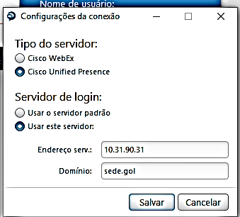

Digite o seu usuário e senha (enviado pela ATelecom).
Observação: Não é possível alterar a senha disponibilizada pela ATelecom.

Selecione a opção <Arquivo \ Opções>.
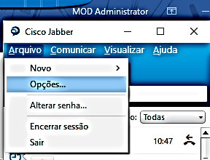

Selecione a opção <Conta de telefone>.
Digite o usuário e senha (enviado pela ATelecom).
Selecione a opção <aplicar>.

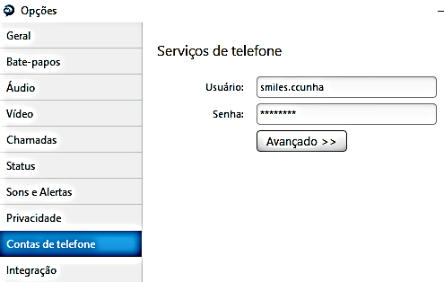

Dúvida
Caso tenha alguma dúvida e / ou ajuste no procedimento, entre em contato com o Suporte N2 Infraestrutura da Smiles.

Controle de Revisões
Revisão | Data | Editor | Descrição da Modificação
1.0 | 25/07/2016 | Tânia Ferro  (Chacon | Ilimitada) | Elaboração do procedimento

